**PERANCANGAN WEB SISTEM ABSENSI**

**DENGAN MENGGUNAKAN BAHASA**

**PEMROGRAMAN PHP**

1. DESKRIPSI
   1. User

User/pengguna dalam sistem ini adalah anak-anak muda yang terlibat dalam pelayanan YAIS, disini user (anggota) terlebih dahulu masuk dengan ID yang terlebih dahulu diberikan oleh admin dan dalam sistem ini anggota akan mengisi tentang biodata diri dan absensi dari setiap kegiatan yang telah diikuti.

* 1. Admin

Admin dalam sistem ini bertugas untuk menginput ID dari masing-masing anggota agar bisa masuk ke dalam sistem, mengevaluasi setiap absensi yang telah diisi oleh anggota, dan kelebihan admin dalam sistem ini dapat mengubah data yang diisi oleh anggota dan informasi-informasi yang lain terkhusus dalam proses absensi apabila ada yang berbuat curang dan menampilkan data absensi yang lengkap dan benar.

* 1. Studi Kasus

GBI Keluarga Kerajaan Allah, Khususnya Pelayanan Anak-Anak Muda Young Adult Impact Service (YAIS). GBI Keluarga Kerajaan Allah yang terletak di Jln. Elang Sakti, Kel. Simpang Baru, Kec. Tampan, Panam, Riau.

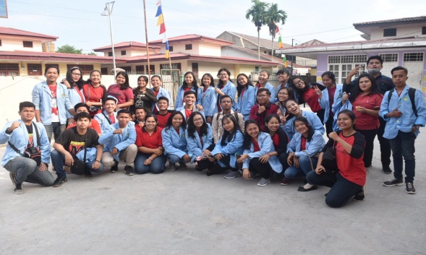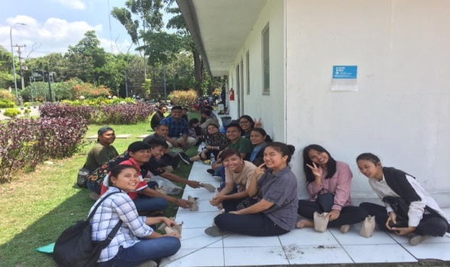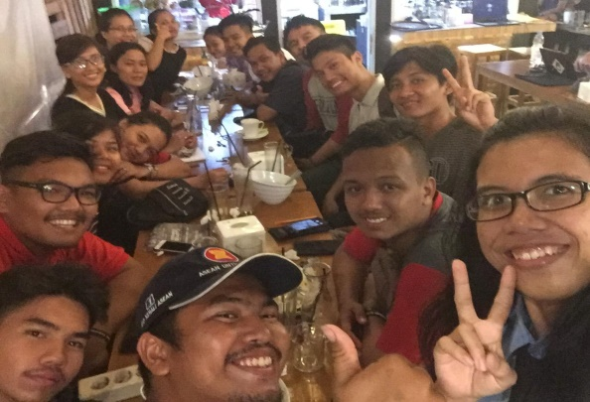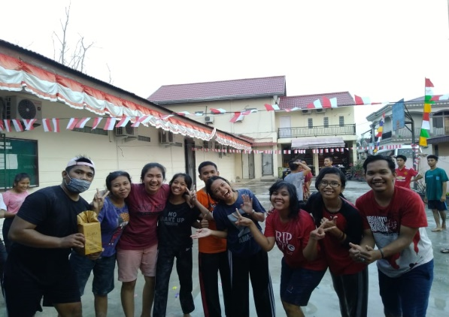

1. IDENTIFIKASI KEBUTUHAN

Perancangan Web ini dilakukan agar mempermudah user maupun admin dalam proses absensi setiap kegiatan pelayananan maupun ibadah-ibadah yang dilakukan dan juga sebagai evaluasi dalam penjadwalan pelayananan yang ada.

1. RANCANGAN DATABASE

Database : YAIS

|  |  |  |  |  |  |  |
| --- | --- | --- | --- | --- | --- | --- |
| *Tabel Anggota* | |  |  |  |  |  |
| ID Anggota | Nama | Tgl_Lahir | Alamat | No_Hp | Status | Kode Pelayanan |
|  |  |  |  |  |  |  |

|  |  |  |
| --- | --- | --- |
| *Tabel Pelayanan* | |  |
| Kode Pelayanan | Pelayanan | Jenis Pelayanan |
|  |  |  |

|  |  |
| --- | --- |
| *Tabel Kegiatan* | |
| ID Kegiatan | Nama Kegiatan |
|  |  |

|  |  |  |
| --- | --- | --- |
| *Tabel_Absensi* |  | |
| ID Anggota | | ID Kegiatan | | Tanggal |
|  | |  | |  |

|  |  |
| --- | --- |
| *Tabel Keterangan* | |
| ID Anggota | Keterangan |
|  |  |

1. RANCANGAN UI ( *USER INTERFACE* )

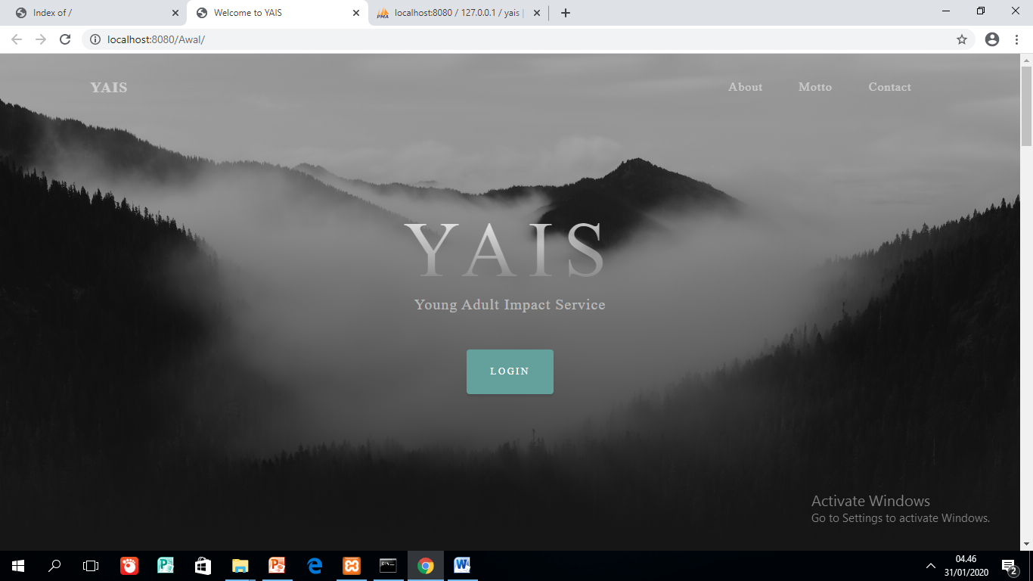

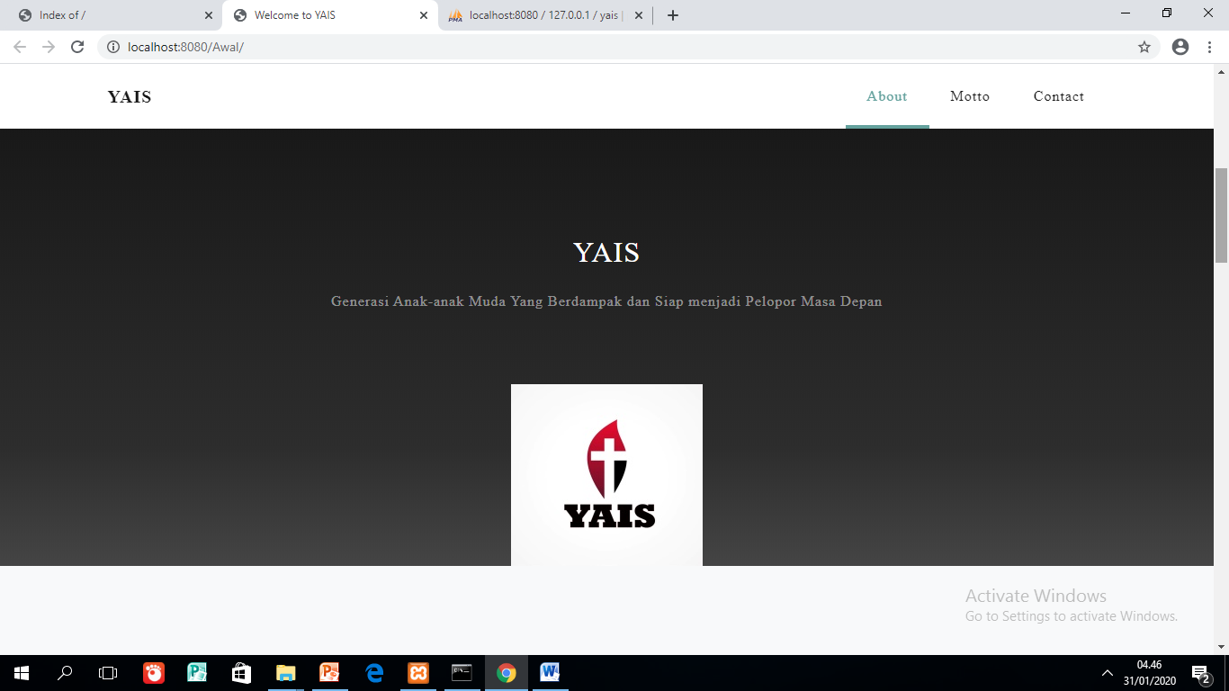

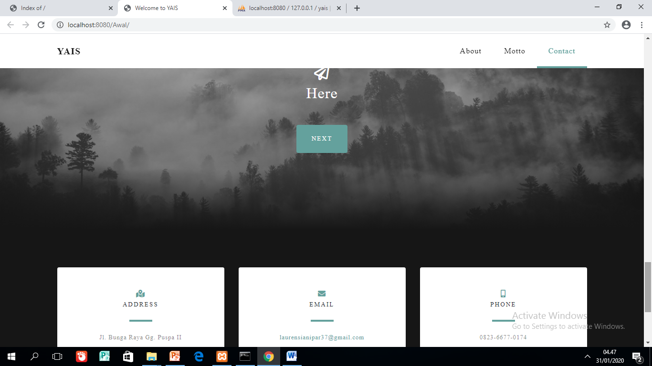

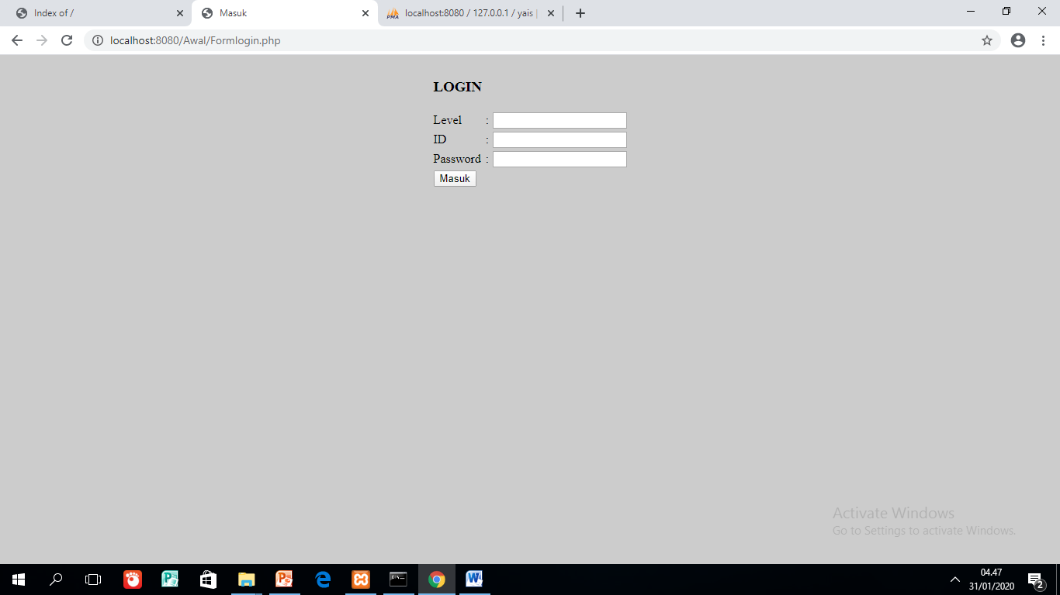

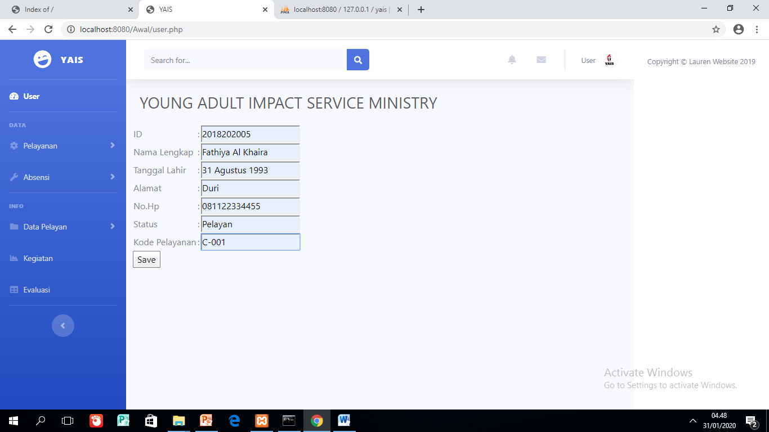

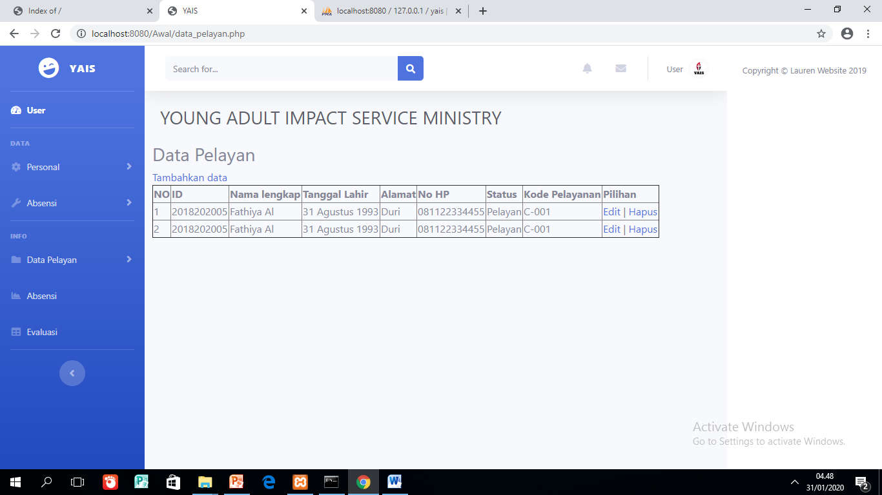

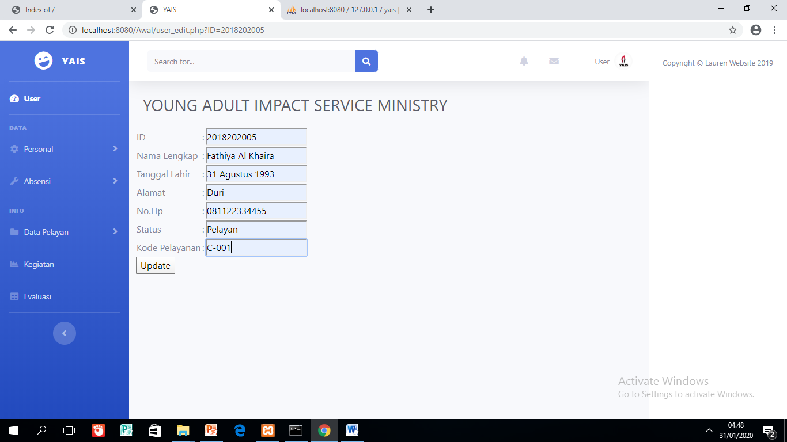

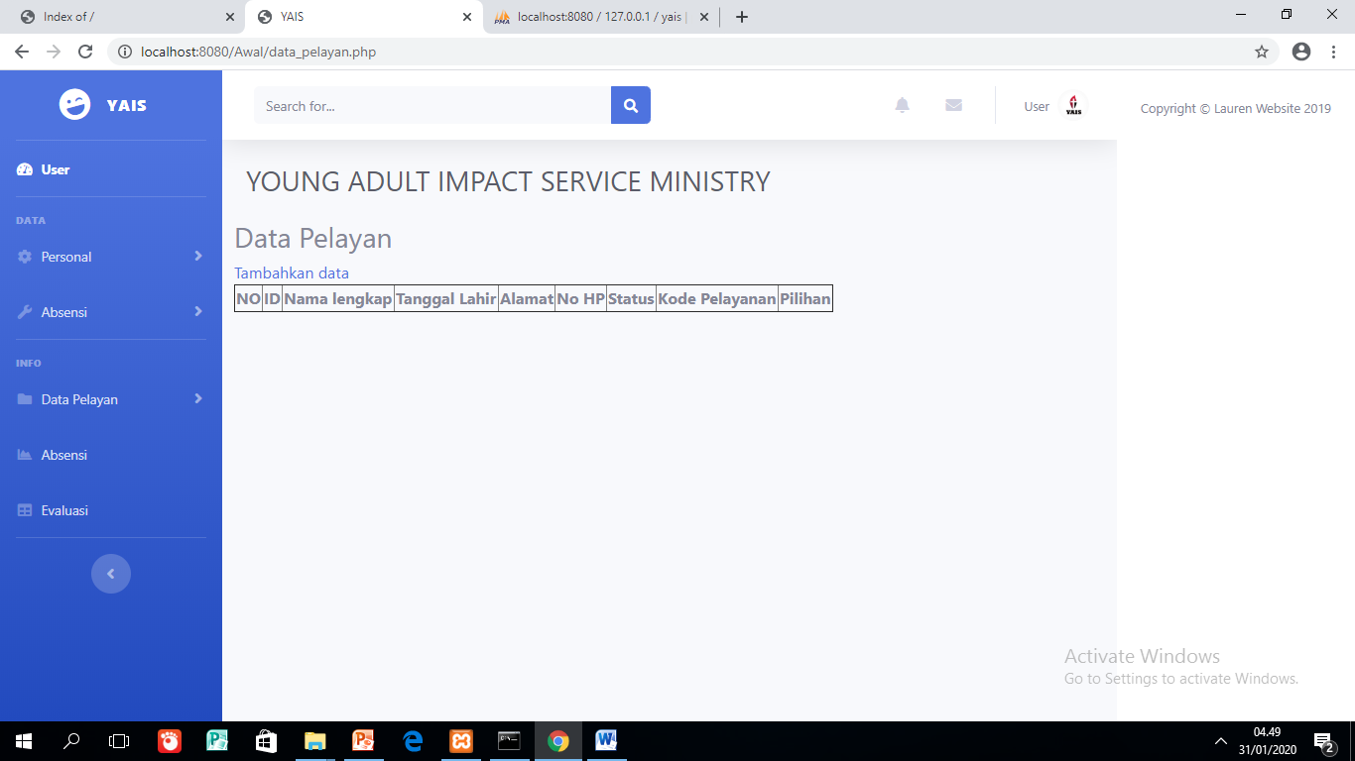

1. SCRYPT